Fecha: 9 de febrero de 2012

Boletín de prensa Nº 425

Continúa proceso de formulación de Plan de Desarrollo
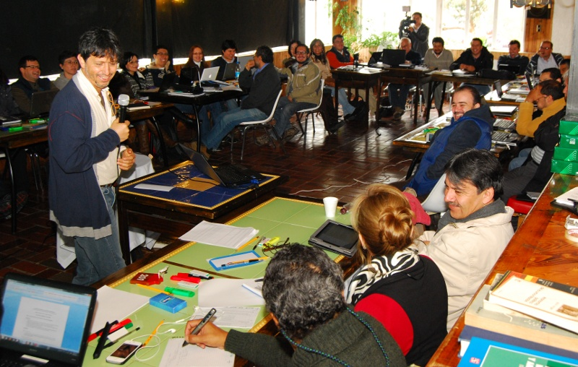
La Alcaldía del municipio de Pasto, está en proceso de formulación y posterior aprobación de su plan de desarrollo económico, social, medio ambiental, cultural, y de obra pública para el año 2012 – 2015, en cumplimiento de las fechas que para este propósito le ha fijado la ley.
Por tal razón desde el miércoles 8 de febrero del presente año se dio inicio a jornadas de talleres presenciales para la formulación del plan, en cabeza del Señor Alcalde Harold Guerrero López. En esta etapa, participan representantes de nivel directivo de cada una de las dependencias de la Alcaldía además del grupo de asesores del despacho. Los resultados que se pretenden alcanzar en estas jornadas son:
- Consolidación del Informe de Gestión.
- Presentación y adopción colegiada de la metodología del Plan de Desarrollo.
- Presentación y sustentación de las estrategias de victorias tempranas, para cada sector y como propósito integral de la administración.
- Gestión integral de documentos.
- Soporte informático.
- Presentación y adopción de la estrategia de Sistema de Información de Gestión Aplicada, SIGA.
- Integración, motivación y trabajo en equipo.
Esta primera jornada presencial finalizará el domingo 12 de febrero.
Primera Feria Agropecuaria y Artesanal

Las Veredas del Corregimiento del Encano, El Carrizo, Aguapamba, Ramos, Romerillo, Naranjal, El Motilón ofrecen rutas turística hacia la Cresta de Gallo, la Cueva de la Sirena, La Corota, entre otras; sus habitantes, desde muy tempranas horas del miércoles 8 de febrero unieron esfuerzos en un referente de tradición cultural y ancestral llamado Minga, basado en el trabajo colectivo y comunitario, adecuando la vía hacia el muelle del Motilón. Con este esfuerzo la comunidad de esta región del municipio de Pasto, a través de la Secretaría de Desarrollo Económico y competitividad y de la Subsecretaría de Turismo invitan a la Primera Feria Agropecuaria y Artesanal que se realizara el 10 y 11 de Febrero, se ofrecerán platos típicos de la región, frutas, lácteos y artesanías.
Próximo domingo se suspenderá servicio de agua en 66 sectores de la ciudad

EMPOPASTO S.A. E.S.P., informa a la comunidad en general que debido a reparación en la línea de conducción de 16 pulgadas del sistema hidráulico denominado Centenario Bajo, a desarrollarse en la carrera 19 con calle 24, se suspenderá el servicio de suministro de agua el próximo DOMINGO 12 DE FEBRERO DESDE LAS 8:00 DE LA MAÑANA HASTA LAS 12:00 DE LA NOCHE en los siguiente barrios y sectores:
- ALCALÁ DE BRICEÑO
- ALKOSTO CENTRO
- ALMACAFÉ
- AMOREL DE LA AVENIDA
- AVENIDA LOS ESTUDIANTES
- BRICEÑO
- CÁMARA DE COMERCIO
- CAMPOS DE CASTILLA
- CASTILLA
- CEDENAR
- CENTRO COMERCIAL VALLE DE ATRIZ
- CEHANI
- CARRERA 27 A CARRERA 40 ENTRE CALLES 16 Y 22
- CLINICA LOS ANDES (SALUDCOOP)
- CLINICA PALERMO
- CLINICA SEGURO SOCIAL
- CLUB DEL COMERCIO
- CJC PINASACO
- COLEGIO FRANCISCANAS
- COLEGIO MARIDIAZ
- COLONIAL
- COMFAMILIAR PARQUE INFANTIL
- EL ALJIBE
- EL CERAMICO
- EL DORADO
- EL POLVORIN
- FEDERACION DE CAFETEROS
- HOSPITAL INFANTIL
- HOTEL MORASURCO
- JOSE IGNACIO ZARAMA
- JUAN XXIII
- JUANOY ALTO Y BAJO
- LA RIVIERA
- LAS CUADRAS
- LOS NOGALES
- LOS SAUCES
- MANACÁ
- MARIDIAZ
- MARSELLA
- MORASURCO
- PALERMO
- PANDIACO
- PARANÁ
- PARQUE INFANTIL
- PINOS DEL NORTE
- POSTOBÓN
- REFUGIO VALLE DE ATRIZ
- RINCON VALLE DE ATRIZ
- SAN ANDRÉS (PARTE ORIENTAL)
- SAN ANTONIO
- ANTA ANA
- SANTA RITA
- SAÑUDO
- SEMINARIO MAYOR
- TEQUENDAMA
- TERRANOVA
- TERRAZAS DE BRICEÑO
- TITAN
- TOROBAJO
- UNIVERSITARIO
- UNIVERSIDAD DE NARIÑO TOROBAJO
- UNIVERSIDAD COOPERATIVA
- UNIVERSIDAD MARIANA
- VERSALLES
- VILLA CAMPESTRE
- VILLA MARIA

EMPOPASTO reitera que los horarios establecidos están sujetos a imprevistos que puedan presentarse en el momento de la ejecución de las obras.

Alcaldía de Pasto lamenta fallecimiento de funcionaria de la Secretaría de Hacienda
El Alcalde de Pasto Harold Guerrero López, su esposa Patricia Mazuera y el equipo de colaboradores que lo acompañan en su gabinete lamentan el fallecimiento de Luz Enit Játiva Burbano de 42 años, quien se desempeñó por más de16 años como Auxiliar Administrativa de la Secretaría de Hacienda del municipio.
A sus hijos Alvaro Alejandro Eraso y Laura Juliana de 20 y 11 años respetivamente, el Alcalde Harold Guerrero ofreció el más sentido mensaje de pesar por la pérdida de su ser querido, quien cumplió siempre a cabalidad con sus proyectos de vida en beneficio personal y también en servicio social. Sus condolencias también fueron extendidas al resto de familiares que hoy afrontan una de las despedidas más difíciles de alguien que en vida brindó sonrisas, consejos y sobre todo la entrega de valores y principios.
La funcionaria falleció durante el proceso de recuperación, luego que le practicaran una cirugía. Las exequias se realizaron en el Monte de los Olivos.

TIRSO BENAVIDES BENAVIDES
Jefe Oficina de Comunicación Social
Alcaldía de Pasto

